

Autorem materiálu a všech jeho částí, není-li uvedeno jinak, je Králová Radka.

Dostupné ze Školského portálu Karlovarského kraje www.kvkskoly.cz, materiál vznikl v rámci projektu Gymnázia Cheb s názvem Rozvoj školského portálu Karlovarského kraje

PRACOVNÍ LIST-ŘEŠENÍ

MINERÁLY - OXIDY

1. K jednotlivým fotografiím minerálů doplň jejich názvy:

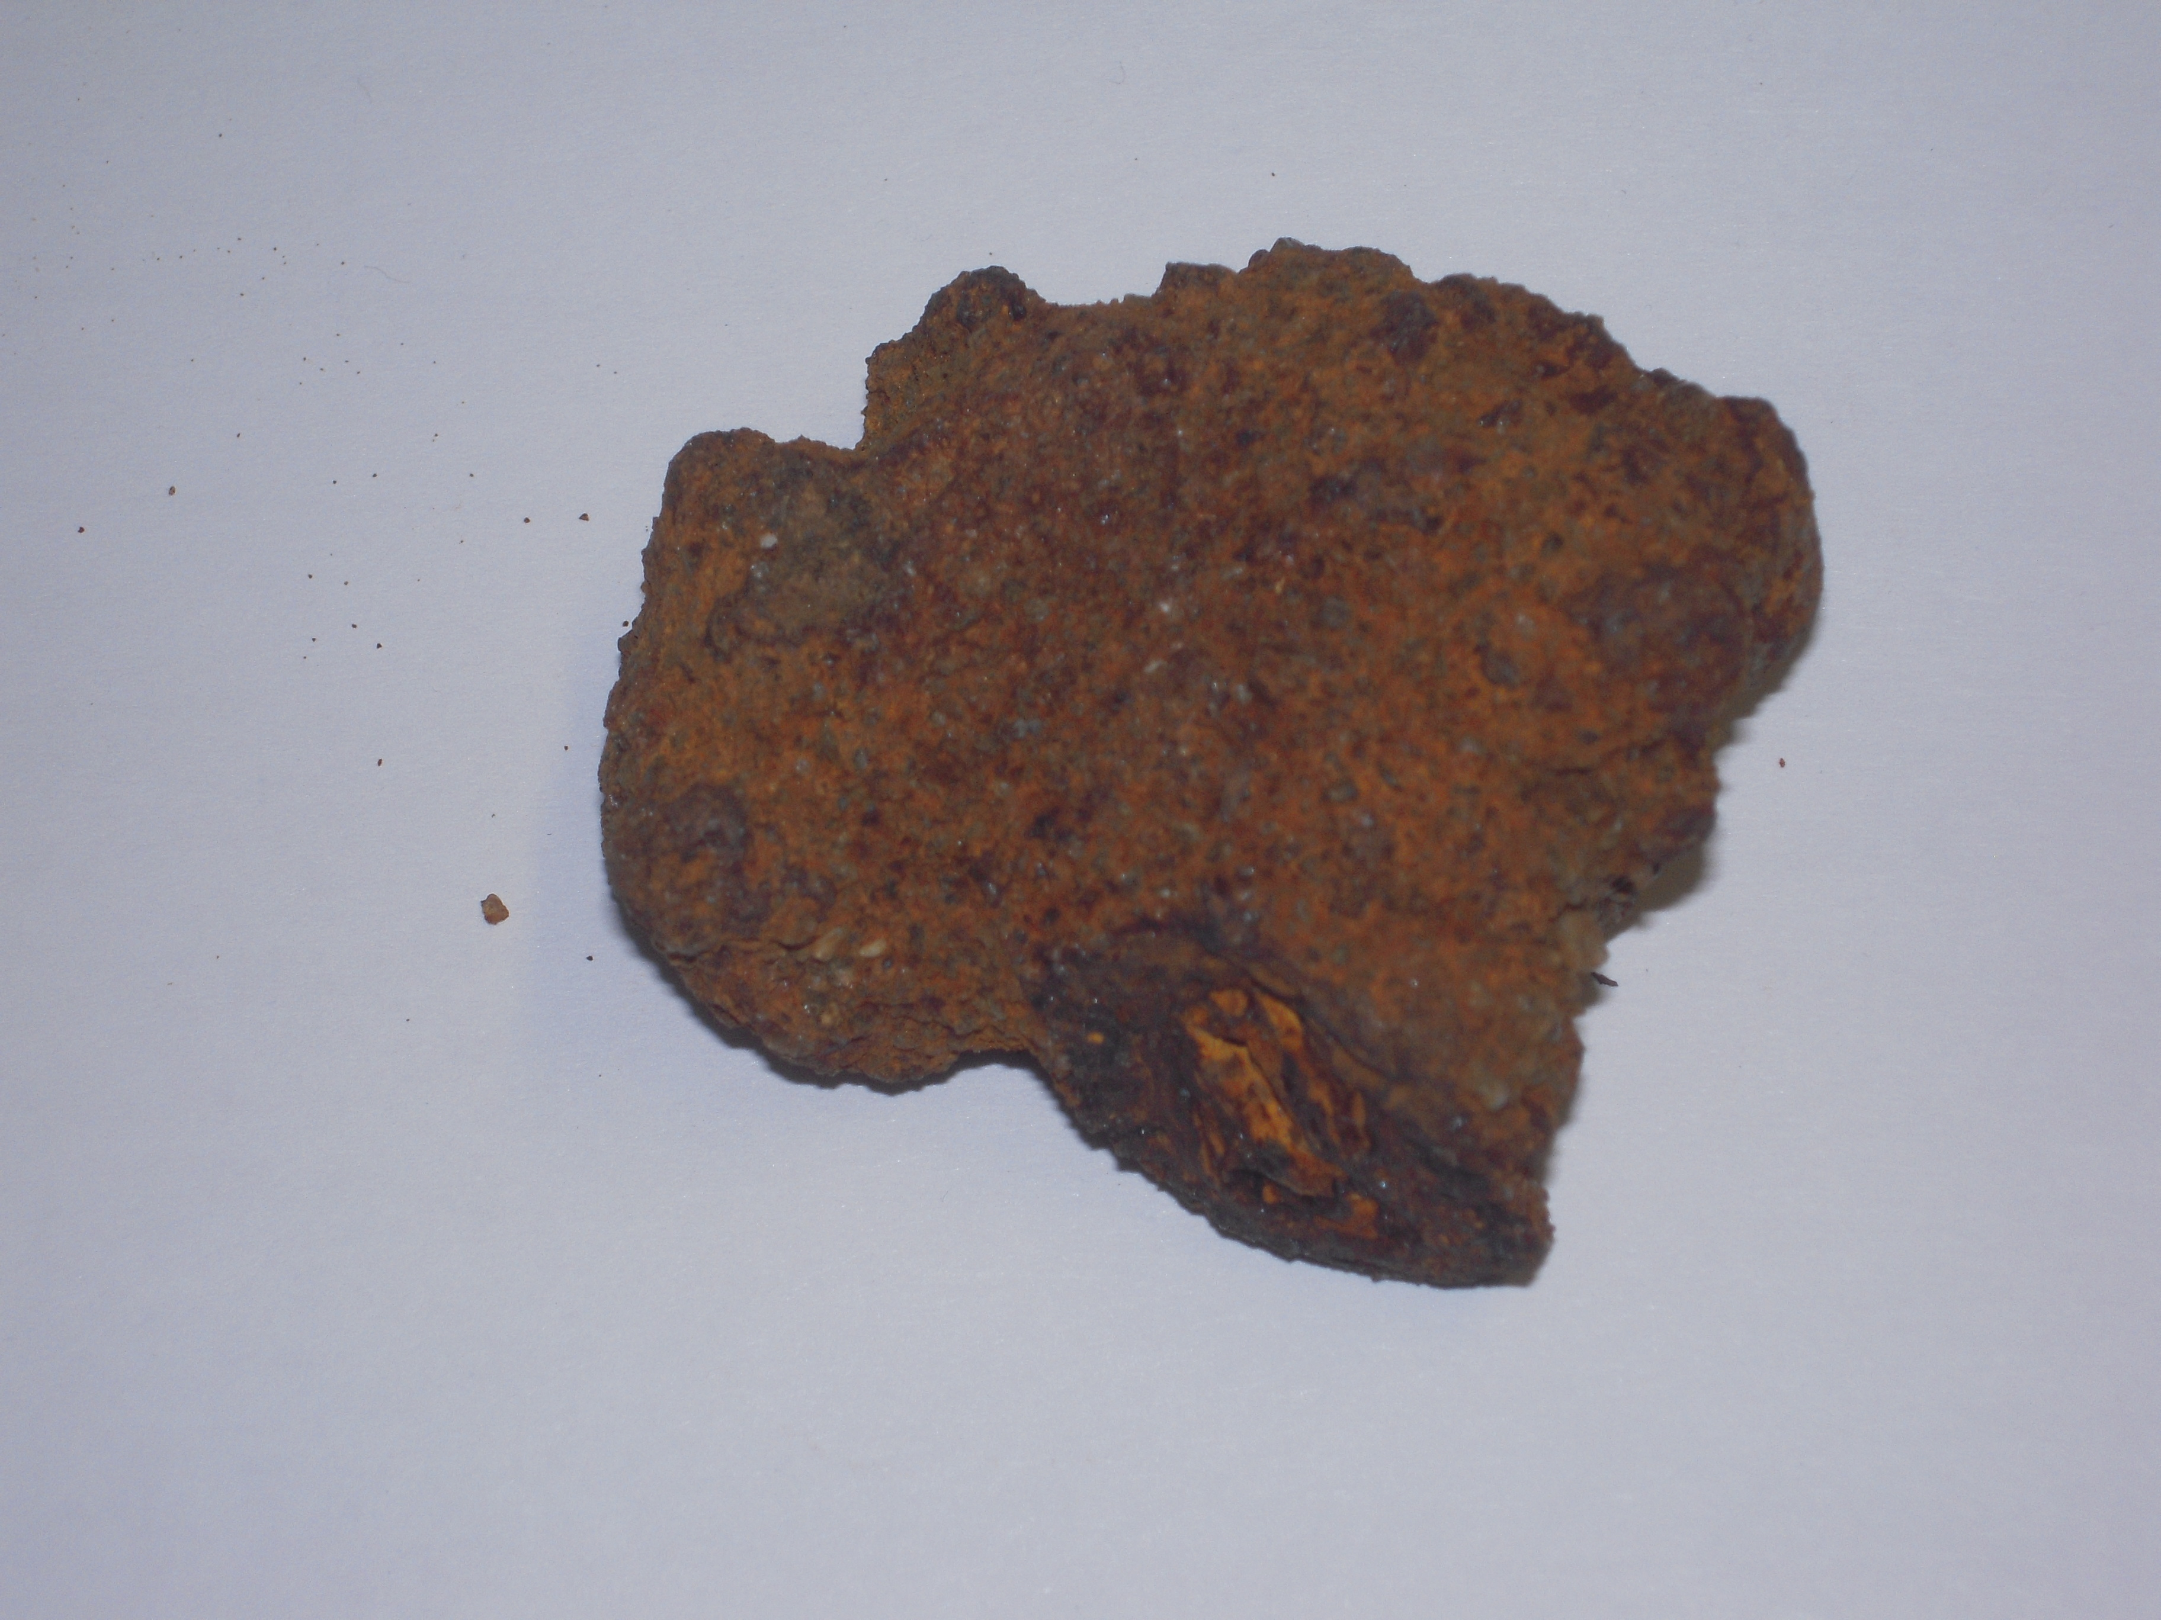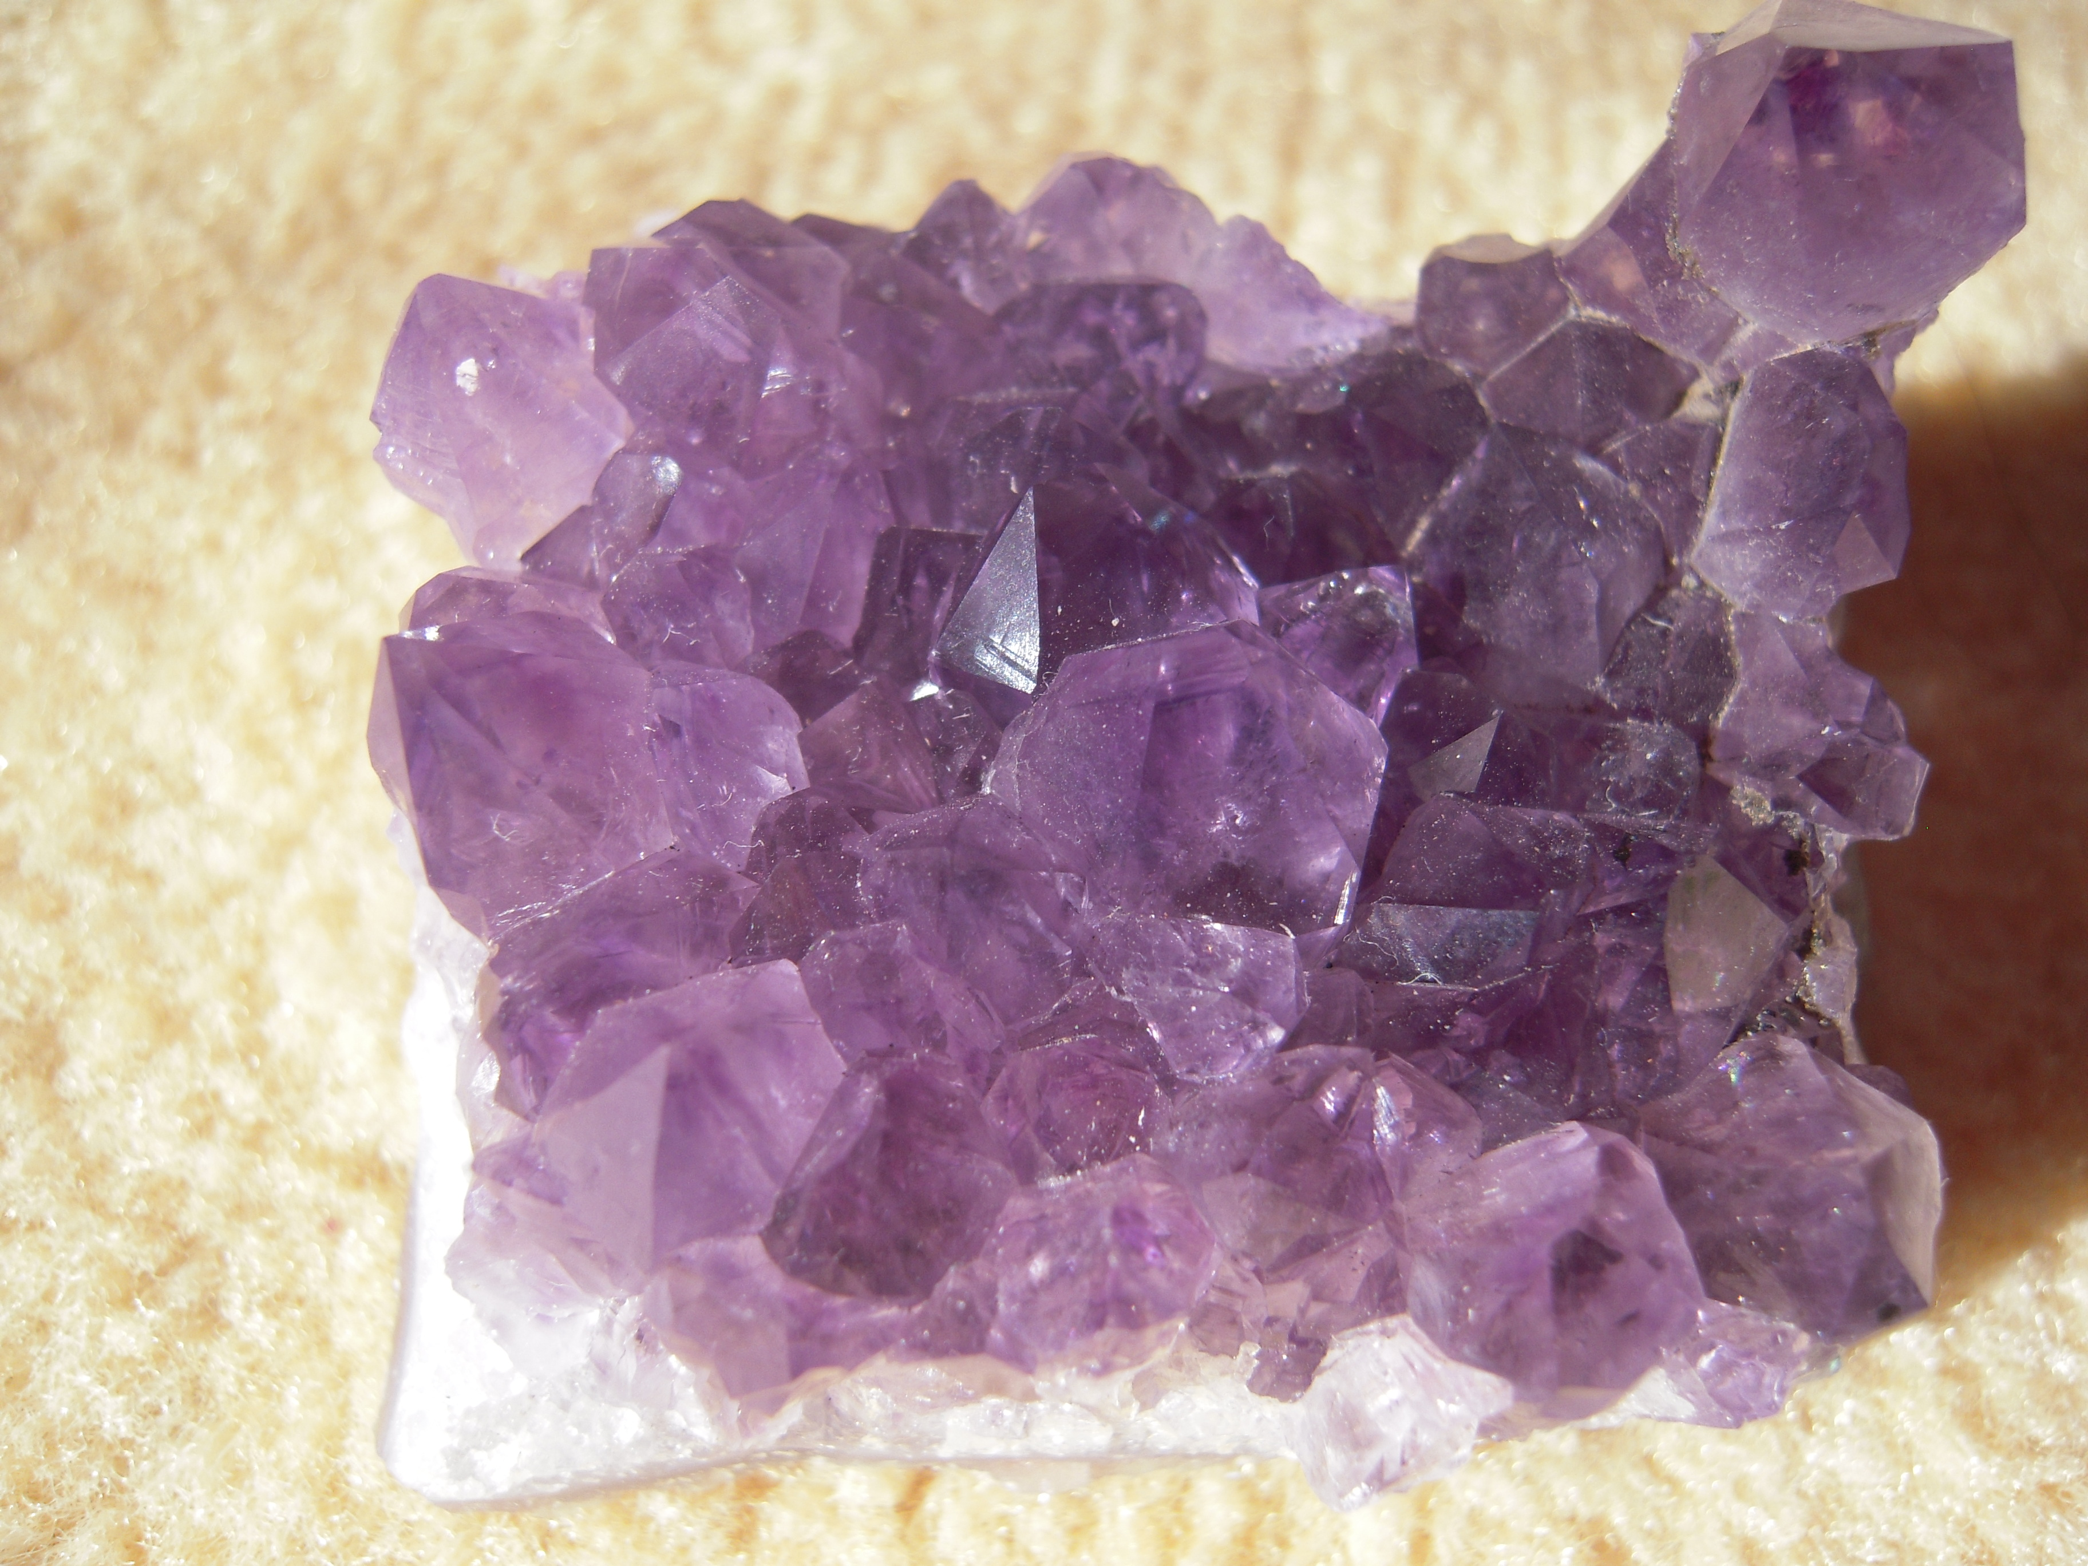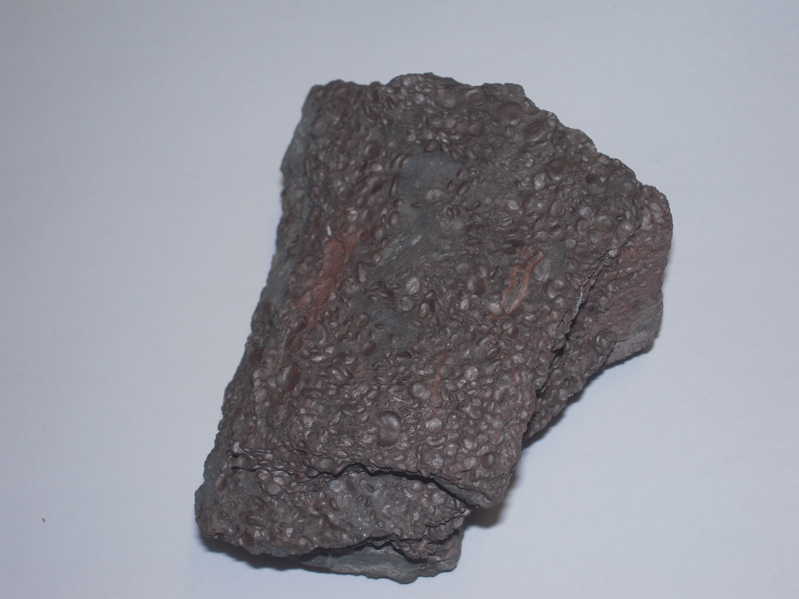

limonit ametyst hematit

2. Které dva oxidy slouží jako nejvýznamnější železné rudy?

magnetit, hematit

3. Který oxid způsobuje rezavé zabarvení hornin a je běžný i na dně nádrží pramenů minerálních vod?
limonit

4. Který oxid se používá k výrobě skla a optických přístrojů?
křemen - oxid křemičitý

5. Který oxid má mnoho barevných odrůd? Vyjmenuj alespoň některé.
křemen - oxid křemičitý
odrůdy: ametyst, citrín, růženín, záhněda

6. Stejné chemické složení jako křemen mají i minerály, jako je chalcedon, opál, jaspis a achát. Čím se ale od křemene a jeho odrůd liší?

jsou amorfní - nevytvářejí krystaly

